МКОУ «Красноармейская ООШ»
Эртильского района
Воронежской области.

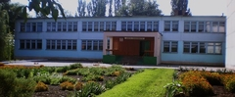

Аналитическая информация
о проведении месячника патриотической работы
« Я – патриот своей страны»,
приуроченного ко Дню народного единства
с 06 октября по 7 ноября 2017 года.

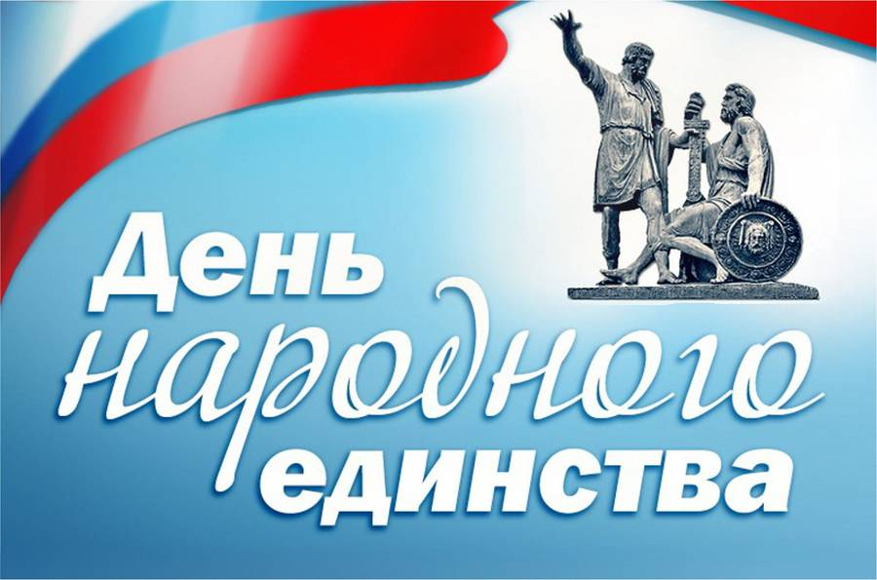

2017 г.

Введение
«Историческое значение каждого
человека измеряется его заслугами Родине, а
человеческое достоинство – силою его патриотизма».
Н.Г. Чернышевский

В нашей школе разработана программа по патриотическому воспитанию, которая определяет основные направления патриотического воспитания обучающихся школы. Программа разработана в соответствии с нормативно-правовыми документами:

I. Нормативно-правовая база реализации федеральной политики
в сфере патриотического воспитания
- Конституция Российской Федерации,
- Федеральный закон №32-ФЗ от 13.03.1995 года «О днях воинской славы
и памятных датах России»
- 3. Федеральный закон №80-ФЗ от 19.05.1995 года «Об увековечивании победы советского народа в Великой Отечественной войне 1941 – 1945 годов»
- Федеральный закон №98-ФЗ от 28.06.1995 года «О государственной поддержке молодежных и детских общественных объединений»
- Федеральный закон №53-ФЗ от 28.03.1998 года «О воинской обязанности и военной службе»
- Федеральная целевая программа «Развитие образования на 2011 - 2015 годы»
- Государственная программа «Патриотическое воспитание граждан Российской Федерации на 2011 - 2015 годы»
II. Нормативно-правовая база реализации региональной политики в сфере патриотического воспитания детей и молодежи
- 1. Закон Воронежской области №103-ОЗ от 06.10.2010 года «О патриотическом воспитании в Воронежской области»
- Закон Воронежской области №126-ОЗ от 19.10.2009 года «О памятных датах Воронежской области»
- Закон Воронежской области №66-ОЗ от 06.07.2009 года «О государственной (областной) поддержке молодежных и детских общественных объединений в Воронежской области»
- Закон Воронежской области №32-ОЗ от 12.05.2009 года«О государственной молодежной политике в Воронежской области» Закон Воронежской области N 159-ОЗ от 06.11. 2013 года «О кадетском образовании в Воронежской области»
- Государственная программа Воронежской области«Развитие образования» на 2014 - 2020 годы
- Письмом департамента образования, науки и молодёжной политики Воронежской области № 80-11/7797 от 13.09.2016г «О проведении месячника патриотической работы »;
- Приказом отдела по образованию Бутурлиновского муниципального района от 23.09.2016 г о проведении месячника патриотической работы «Великая Россия. Великая история», приуроченного ко Дню народного единства;
- Программой Развития МКОу «Красноармейская ООШ»

Программа определяет содержание, основные пути развития правового, гражданско-патриотического воспитания в школе и направлена на воспитание патриотизма и формирование гражданственности
Цель проведения – развитие правового, гражданско-патриотического самосознания обучающихся.
Задачи
- воспитание уважительного отношения к историческому и культурному наследию России;
- утверждение в сознании обучающихся патриотических ценностей, взглядов и убеждений;
- формирование у обучающихся уважения к культуре, традициям
и героическому прошлому России;
- формирование у обучающихся чувства сопричастности к истории России
и ответственности за будущее страны, народа;
- стимулирование интереса обучающихся к самостоятельному изучению страниц российской истории;
- создание механизма, обеспечивающего эффективное функционирование целостной системы патриотического воспитания.

План
мероприятий месячника патриотической работы
«Я – патриот своей страны»,
приуроченного ко Дню народного единства
в МКОУ «Красноармейская ООШ».

№ | дата | Количество  обучающихся | Название и форма тематического урока | Ф.И.О.  приглашенных | Ответственный
 | 06.10.17 | 132 | Линейка, посвященная открытию месячника « Я – патриот своей страны». | Мочалова З.П.- председатель Совета ветеранов поселка Красноармейский | Кобелева В.И,  Громова Е.В.
 | 06.10.17 | 35 | Тематическая беседа, викторина | Руководитель клуба ЮИД "Безопасное колесо" Манушаков Г.А. и инспектор ГИБДД лейтенантом полиции Апевалов М. Э. | Кобелева В.И,  Громова Е.В.
 | 09.10.17 | 35 | Анкетирование «Я и моя страна». |  | Громова Е.В.  8-9 кл
 | 10-13.10.17 | 19 | Творческий конкурс «Символы России» |  | Громова Е.В.  5-6 кл
 | 11-10.17- 20.10.17 | 41 | Классные часы. 4 ноября - День народного единства  «Россия. Родина. Единство» - познавательный час.  «Войсковая казачья слава», «Казачьи традиции», «Парад 7 ноября 41-го»- классные часы. |  | Классные рук.  2-4, 7 классы.
 | 16.10.17 | 60 | Устный журнал и выставка книг  « Комсомольская юность ». |  | Шинкаренко Н.В.
 | 12.10.17- 13.10.17 | 35+ 14 | Онлайн- урок «Вода Росии», Тематический урок «День Байкала»  Выставка рисунков и плакатов. «Россия, Родина, единство». (1-7 классы по 2рисунка; 8-9 классы по 1 плакату А3) |  | Кобелева В.И.;  1-4 кл. Кл. рук  8-9 кл. Кл. рук.
 | 16.10.17 | 12 | Интеллектуально-познавательная викторина-игра  5 октября - День военного разведчика |  | Кл.рук. 6 кл
 | 17.10.16 | 8 | Минин и Пожарский - защитники России» - устный журнал. |  | Кл.рук. 7 кл.
 | 18.10.17 | 23 | 18 октября - День памяти войсковой казачьей славы. |  | Кл.рук. 2 -3 кл.
 | 12-21.10. | 155 | Устный журнал «Мое Отечество» - экскурсии в Уголок Боевой Славы. |  | Кобелева В.И.  Громова Е.В.
 | 9--27.10 | 10 | Соревнования по мини-футболу (мальчики). |  | 5-6-7 кл.  Зуев П.Н.
 | 12-26.10 | 10 | Соревнования по легкой атлетике (девочки). |  | 5-6  7-8  Зуев П.Н.
 | 12-27.17 | 60 | Веселые старты 1-4 классы. |  | Зуев П.Н.
 | 09.10.17- 02.11.17 | 75 | Сдача норм ГТО | Пономарев И.А. | Зуев П.Н.
 | 23.10.17 | 37 | Классный час - 20 октября - день рождения военно-морского флота России. | Дьяконенко Г.И.- библиотекарь п. Красноармейский | Кл рук. 8 кл
 | 24.10.17 | 32 | Открытый урок к 100 – летию Комсомола. (Эртильский ДДТ), экскурсия по историческим местам Эртильского района | заместитель главы администрации района Валерий Платонов, директор Эртильского ДДТ Светлана Сергеева, заместитель председателя совета ветеранов района Наталья Субботина, научный сотрудник Эртильского краеведческого музея Александра Федотова. | Кобелева В.И.,  кл. рук. 9 кл.
 | 27.10.17 | 65 | Внеклассное мероприятие «Осенние посиделки» | Родители обучающихся 1-4 классов | 1-4 кл.
 | 27.10.17 | 64 | Общешкольное мероприятие «Осенний бал» | Родители обучающихся 5-9 классов | Кобелева В.И.,  Громова Е.В., кл. рук. 5- 9 кл.
 | 26.10.17 | 17 | Примером сильны и сердцем отважны» - патриотическая викторина «29 октября – день рождения комсомола» | Кобелева В.И. | Кл.рук .9 кл
 | 27.10.17 | 34 | Классный час «Их подвиг жив и вечен» - урок мужества 7 ноября – День проведения военного парада на Красной площади в 1941 году. |  | Кл.рук. 3 кл.
 | 28.10.17 | 24 | Час общения, посвященный дню памяти жертв политических репрессий. (30 октября ) | Мочалова З.П.- председатель Совета ветеранов поселка Красноармейский | Кл.рук.8- 9 кл.
 | 09.10.17 --27.10.17 | 130 | Акция «Общие дети» |  | 1-9 класс  Волонтеры  Кобелева В.И., Громова Е.В.
 | 30.10.17 -6.11.17 |  | Поездка в г.Эртиль в спортивный комплекс «Звездный». | Вуколов А.А.  Тренер по вольной борьбе | Зуев П.Н.

Директор школы: Сысоева Г.В.

Информация о мероприятиях, проведенных в рамках месячника
« Я – патриот своей страны»
МКОУ «Красноармейская ООШ»

№ п/п | Мероприятия | Количество мероприятий, шт.
№ п/п | Мероприятия | на уровне образовательного учреждения | районный уровень | областной уровень | всероссийский  уровень
1. | Линейки, митинги | 2
2. | Тематические классные часы | 14
3. | Поисково-исследовательская работа | 1
4. | Походы, экскурсии, поездки | 3 | 1
5. | Тематические выставки | 2 | 1
6. | Разработка и реализация  тематических социальных проектов
7. | Мероприятия, направленные на развитие интеллектуальных способностей | 3 | 2
8. | Мероприятия, направленные на развитие творческого потенциала | 4 | 1
9. | Спортивные мероприятия | 4 | 2
10. | Другие формы (с наименованием формы проведения) | Анкетирование  Устный журнал и выставка книг.  Акция «Общие дети», «конкурс сочинений », экскурсии в пожарную часть.  Устный журнал «В единстве наша сила» в читальном зале библиотеки.  Литературно-музыкальная композиция «Вместе мы непобедимы», «Осенние посиделки» концертно-развлекательная программа.  Круглые столы.  Предметные олимпиады. | Олимпиада по избирательному праву.  День дублера.  Экскурсия в спортивный комплекс «Зведный».  Предметные олимпиды

Всего в образовательном учреждении классов (учебных групп, объединений), шт. 12.
Всего обучающихся в образовательном учреждении, чел. 132

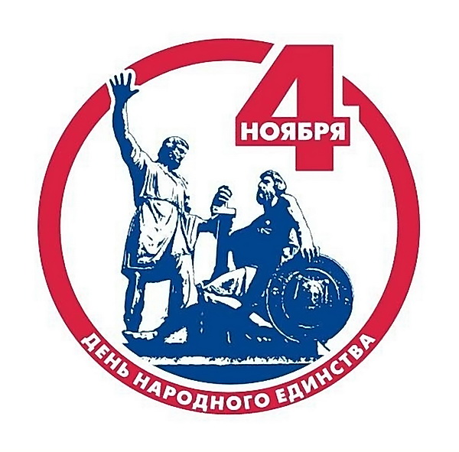

Аналитическая справка
МКОУ «Красноармейская ООШ»
о проведении патриотического месячника
«Я – патриот своей страны».

Одной из главных целей в воспитательной деятельности МКОУ»Краснормейская ООШ» является воспитание гражданско-патриотических качеств у школьников. Для реализации этой цели систематически организуются мероприятия, несущие гражданскую и военно-патриотическую направленность.
В соответствии с приказом отдел по образованию и молодежной политике
Эртильского муниципального района № от 23.09.2017г. прошел месячник патриотической работы « Я- патриот своей страны», приуроченного ко Дню народного единства.
Месячник военно-патриотического воспитания ориентирован на учащихся всех возрастных категорий обучающихся школ и призван формировать эмоционально-волевые качества гражданина - патриота России, повышать уровень физической подготовки подростков и юношей, воспитывать стремление к сохранению и преумножению военного, исторического и культурного наследия.
Целевыми установками являются создание комплекса мероприятий, проводимых в различных формах по формированию и развитию личности гражданина и патриота; осуществление взаимосвязи всех заинтересованных структур (школа, Совет ветеранов, музей, библиотека).
Месячник военно-патриотического воспитания проводился насыщенно, разнообразно. Торжественная линейка с участием председателя Мочалова Зоя Павловна открыла в нашей школе месячник « Я- патриот своей страны».
В рамках месячника военно-патриотического воспитания проведены классные часы, литературно-музыкальные композиции, тематические выставки, «Уроки мужества», викторины, спортивные соревнования, конкурсы, различные акции, оказание шефской помощи ветеранам войны, пожилым людям. Все эти мероприятия очень важны для поколения, не знавшего войны, ведь каждое соприкосновение с живой историей, каждый рассказ о славных страницах нашего государства наполнен особым смыслом, что во многом способствует гражданскому и нравственному становлению личности.
Классные часы. Уроки мужества.
В рамках месячника военно-патриотического воспитания в октябре – ноябре 2017 года в школе проведены классные часы для обучающихся начальных классов на темы «Моя любимая Родина», «Россия. Родина. Единство», «Единым духом мы сильны», на которых говорили об истории праздника, о дружбе и единстве народов России.
В 2–ом, 6-ом и 4- ом классах проведены интеллектуально-познавательные викторины: «День военного разведчика» и «Патриот России», посвященные Дню памяти войсковой казачьей славы. Урок мужества «Их подвиг жив и вечен», посвященный Дню проведения военного парада на Красной площади 7 ноября в 1941 году, прошел в 3-ем классе. Ребята сами готовили презентацию и интересный содержательный комментарий к слайдам. В 8-9 классах проведен круглый стол, посвященный дню памяти жертв политических репрессий, где старшеклассники обсуждали исторические события 40-х годов. В обсуждении вопросов круглого стола приняли участие председатель Совета ветеранов Мочалова Зоя Павловна, учитель истории Сухочева В.В., заместитель директора по ВР Кобелева В.И..
Экскурсии.
Соприкоснуться с историей Родины учащимся помогли рассказы экскурсоводов открытого урока, куда приглашались старшие школьники ( 9 кл.). Ребята познакомились с историей родного края, узнали о кровавых событиях района 21 марта 1921 года.
Обучающиеся 4,9 классов съездили в спортивный комплекс «Зведный», где приняли участие в соревнованиях по вольной борьбе.
Конкурсы.
Все свои творческие способности школьники смогли проявить, создавая рисунки для выставки рисунков и плакатов «Символы России».
1место – Подкопаева А. 7 класс (рук. Громова Е.В.),
2 место- Плехов В. -6 класс (рук. Кобелева В.И.),
З место – Мандрыкина Н.– 3 класс (рук. Бычкова Е.И.)
Выставка рисунков «спички не игрушки» была организованны в рамках районного конкурса. Дети выразили свое отношение к профессии пожарных и безопасности.
В школьной библиотеке Шинкаренко Н..В. была проведена выставка книг и Устный журнал «В единстве наша сила». Дети могли посмотреть книги о Минине и Пожарском, о великих русских людях, о Киевской Руси и истории России. Выставку посетили обучающиеся 1-5 классов
50 обучающихся 4,5,6,7,8,9-х классов участвовали во Всероссийских предметных и творческих конкурсах, в общероссийской предметной олимпиаде для школьников, викторине «Вода России». Дети получили сертификаты победителей и участников.
Встречи и концерты.
8-9 классники провели круглый стол на тему «Согласие. Единение. Вера», на который пригласили председателя Совета ветеранов Мочалову З.П, учителей и родителей. В ходе мероприятия были подняты вопросы единства братских народов, традиций, веры.
Литературно-музыкальная композиция «Вместе мы непобедимы» понравилась гостям и детям. Родина и единство… такой глубокий смысл в этом мероприятии. Перед зрителями ожили страницы истории нашей страны: трудное для народа Смутное время, герои народного ополчения Кузьма Минин и Дмитрий Пожарский. Зоя Павловна в конце встречи с ребятами пожелала им крепкой дружбы и мирного неба.
Ярким праздником стали «Осенние посиделки»и «Осенний бал», подготовленные обучающимися 1-4 и 7-9 кл. Народные костюмы, игры, потешки, сценки, частушки и хороводы напомнили о русской культуре и традициях, конкурсы, викторины.
Спортивные мероприятия.
Весь период в школе проходили спортивные мероприятия: среди младших классов -«Веселые старты», для среднего звена- соревнования по минифутболу, для старшеклассников- соревнования по легкой атлетике и товарищеские матчи по футболу.
Итоги соревнований по легкой атлетике среди девушек:
3 место – Ахматова С. 9 класс
В районных финальных соревнованиях по мини футболу команда МКОУ «Красноармейская ООШ» заняла 3 место.
Приятно отметить, что учителя школы Сысоева Г.В., Громова Е.В., Гаршина Л.В., Кобелева В.И. сдали нормативы по ГТО.

Акции.
В период проведения месячника военно-патриотической работы волонтерами проведены мероприятия по уходу за памятником воинам- землякам и посадка клумбы, оказание шефской помощи пожилым людям. Акции «Помощь ветерану», «Белый цветок», «Общие дети» были направлены не только на оказание практической помощи ветеранам и старикам, но и на взаимное общение разных поколений.
Акция «Мы - вместе!» стала финалом месячника. Активисты школы под девизом «С гордостью рисуем триколор!» в этот день рисовали флаг России на руках и лицах всем желающим. Можно без преувеличения сказать, что ребята с гордостью наносили символику родной страны. Такие акции воспитывают любовь и уважение к Родине.
Итоги.
Все, что задумали обучающиеся и учителя, состоялось. Месячник охватил всех обучающихся. Мероприятия были яркими, красочными, запоминающимися и, что важнее всего, воспитывающими. Любовь и уважение к своей Родине, гордость за армию, которая всегда на высоте, которая, действительно, самая «несокрушимая и легендарная» – это то, что должны знать дети с юных лет и быть готовыми в будущем пополнить ряды защитников своей Родины. Активными участниками месячника стали педагоги школы: Зуев П.Н., Сухочева В.В., Мельникова Н.А, Засыпкина Ж.А., Кобелева В.И.
Завуч школы Громова Е.В.. провела со старшеклассниками анкетирование « Я и моя страна». Радует, что на вопрос « в какой стране ты бы хотел жить?» 99,5% школьников ответили - « В России».
Прошедший месячник способствовал формированию патриотизма и активной гражданской позиции учащихся, сплочению классных коллективов, помог выявить лидерские качества ребят. Ведь задача школы - не только дать детям знания, но и воспитать в них глубокое убеждение, что они, являясь гражданами своей страны, должны уметь защищать Отечество, стать подлинными его патриотами.

Директор школы: Сысоева Г.В.

Зам. директора по ВР: Кобелева В.И.

07.11.2017 г.

